- 先部署代币合约
- 部署提现合约withdrawalContract.sol
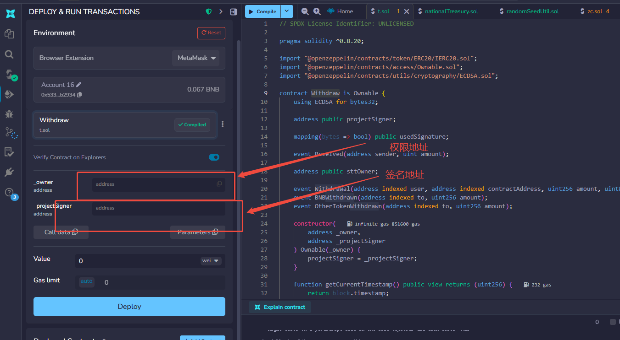
3.部署chainLink随机数合约randomSeedUtil.sol
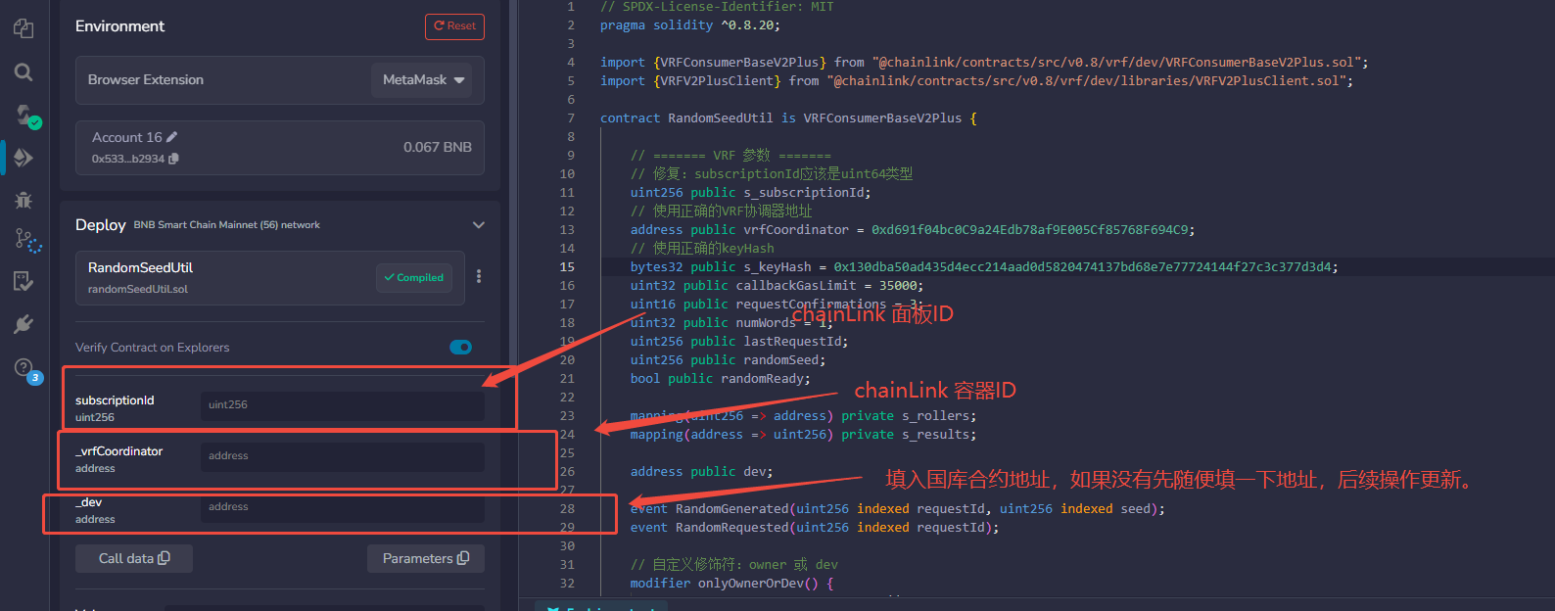
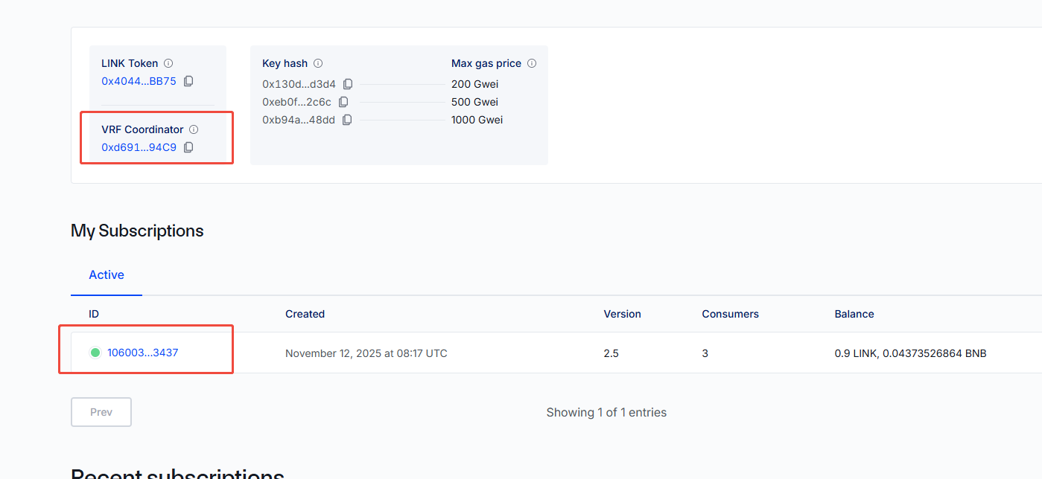
随机数合约有一个配置需要等待国库合约发布完再回过头来配置
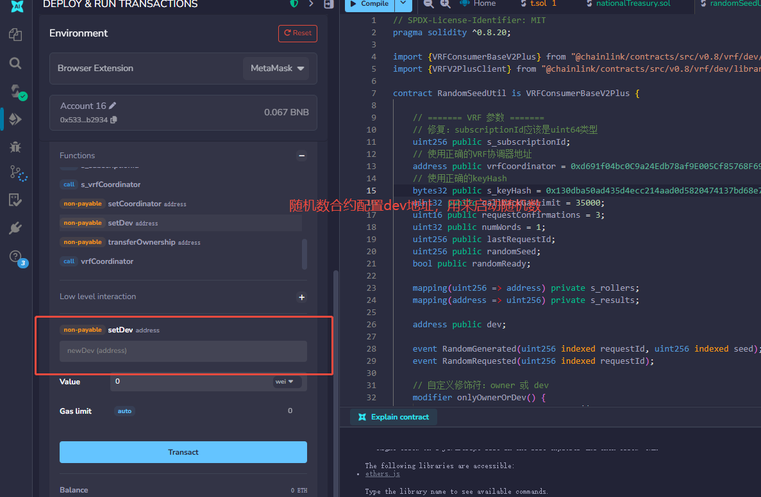
4.发布国库合约nationalTreasury.sol
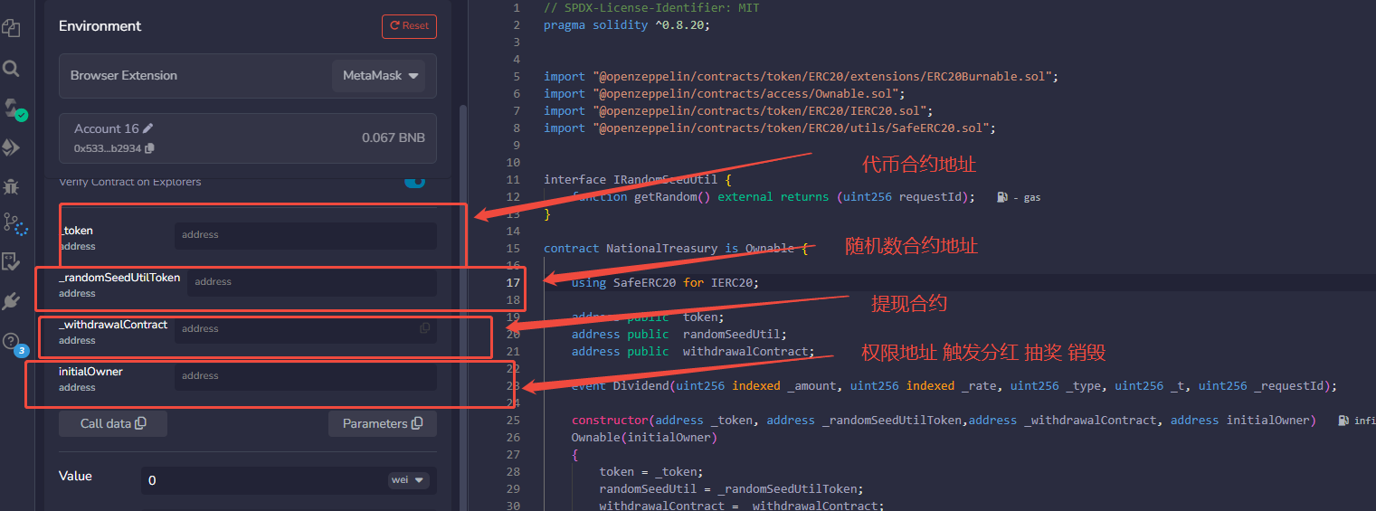
5.发布基金合约foundation.sol
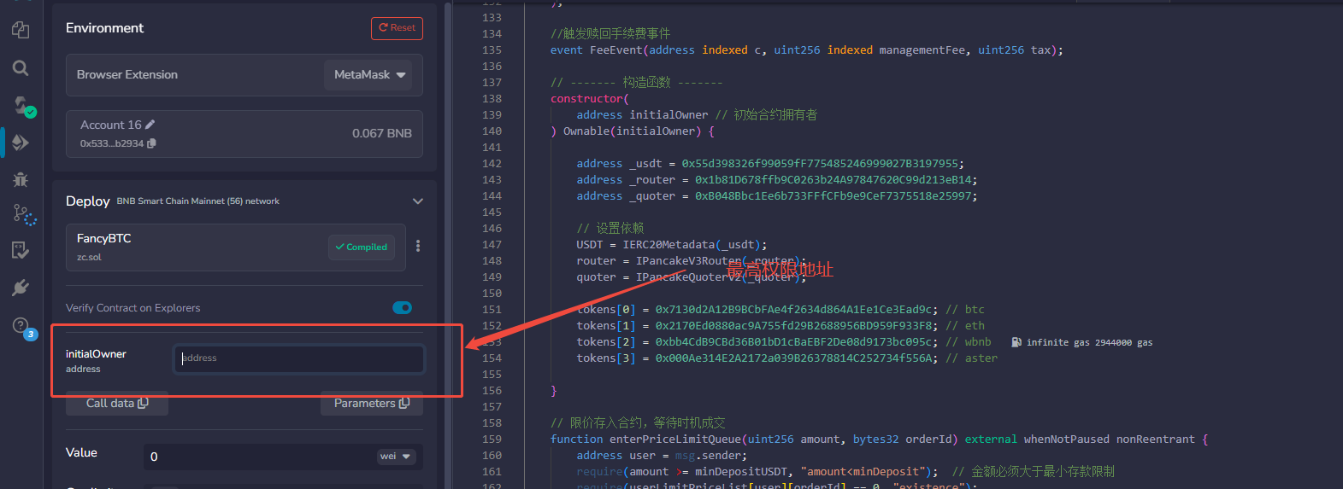
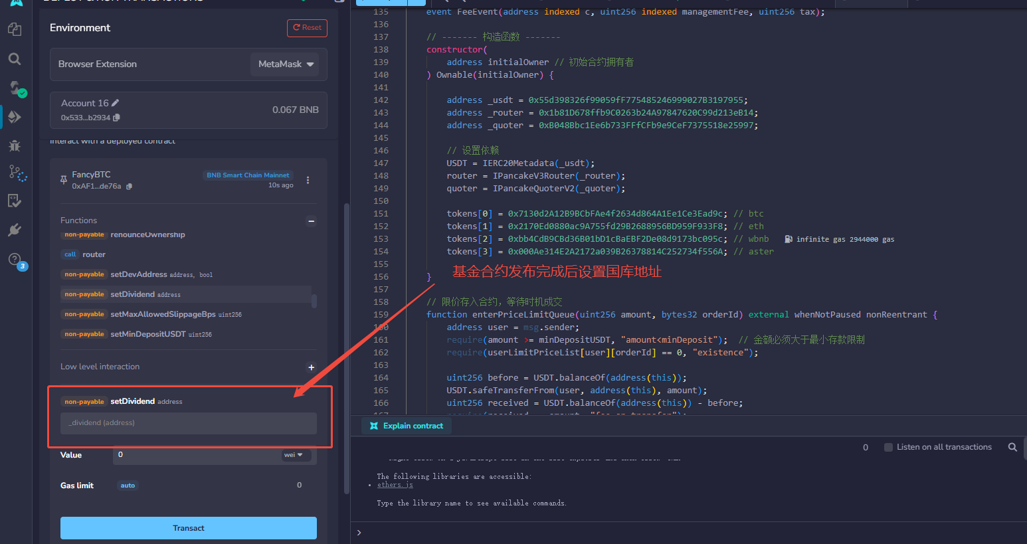
6.php env
